Univerzitet u Novom Sadu
Tehnički fakultet »Mihajlo Pupin«
Zrenjanin

Školska 2025/26 godina

Nastavni predmet: Računarski simulacioni procesi

SEMINARSKI RAD

Tema: Simulacija sistema rada baterije i punšača pod opterećenjem

Predmetni nastavnik:  Prof. Dr. Marjana Pardanjac  Predmetni asistent:  MSc Katarina Vignjevć | Student:  Vasilije Tomic IT 27/22

Zrenjanin, 2026. godina

Sadržaj
1. Uvod 3
2. Elementi modela i njihova uloga 3
3. Opis toka simulacije 3
4. Izgradnja simulacije 4
4.1 Postavljanje blokova 4
4.2 Povezivanje blokova u simulaciji 4
4.3. Vrednosti blokova u simulaciji 5
4.4. Podsistem 6
4.5. Dodavanje komentara 7
5. Finalni dijagram simulacije 8
6. Poređenje rezultata 8
7. Zaključak 9
Literatura 9

1. Uvod
U savremenim elektronskim sistemima, upravljanje energijom je jedan od ključnih izazova. Baterije se široko koriste kao izvor napajanja u prenosnim uređajima, električnim vozilima i sistemima za rezervno napajanje. Međutim, baterija ne radi u izolaciji - uz nju uvek postoji punjač koji reguliše njeno stanje.
Ovaj rad fokusira se na simulaciju sistema baterije i punjača pod promenljivim opterećenjem. Modeluju se dva ključna scenarija:
- Scenario 1 – Baterija opstaje: punjač pruža dovoljno struje da kompenzuje opterećenje, i baterija se polako puni ili ostaje stabilna.
- Scenario 2 – Baterija se prazni do nule: opterećenje premašuje kapacitet punjača i baterija se potpuno isprazni.
Model i vizualizacija procesa napravljeni su u softverskom paketu Scilab, korišćenjem grafičkog editora Xcos za modelovanje sistema.

2. Elementi modela i njihova uloga
Glavna šema simulacije sastoji se od sledećih Xcos blokova:
- CONST:opterecenje baterije pri mirovanju.
- RAND_m (Generator opterećenja): Simulira realno promenljivo opterećenje u opsegu vrednosti, npr. 0 do 40.
- SUMMATION: Izračunava razliku između struje punjača i opterećenja – net promena nivoa baterije.
- INTEGRAL_m: Integriše promenu i daje trenutni nivo napunjenosti baterije.
- SATURATION: Ograničava nivo baterije na opseg 0 do 100%.
- CSCOPE (Osciloskop): Prikazuje grafik nivoa baterije u vremenu.
- TOWS_c: Pamti podatke simulacije u Workspace-u za kasniju analizu.
- CLOCK_c: Obezbeđuje vremensku bazu za sinhronizaciju rada RAND_m bloka i osciloskopa.
Unutar superbloka:
- IN_f (Ulaz 1): Prima signal o trenutnom stanju baterije.
- CONST_m (100): maksimalna snaga punjaca.
- CONST_m (0): mirovanje baterije.
- SWITCH2_m (Dynamic): Prekidač koji na osnovu ulaza (ulaz 1) bira između brzine 100 ili 0.
- OUT_f (Izlaz 1): Šalje brzinu punjenja baterije nazad u glavnu semu.

3. Opis toka simulacije
Simulacija modeluje dinamiku baterije tokom vremena. Punjač konstantno ubacuje energiju u sistem, dok opterećenje (koje varira nasumično) troši tu energiju.
Ključna povratna sprega: na osnovu trenutnog nivoa baterije i razlike između punjača i opterećenja, INTEGRAL_m blok akumulira promenu i daje realni nivo napunjenosti. SATURATION blok osigurava da nivo ne može preći 100% niti pasti ispod 0%.
U zavisnosti od parametara:
- Scenario 1: Ako je struja punjača veća od prosečnog opterećenja, baterija se polako puni i sistem je stabilan.
- Scenario 2: Ako opterećenje konstantno premašuje punjač, nivo baterije pada dok ne dostigne 0%, što simulira potpuno pražnjenje.

4. Izgradnja simulacije

4.1 Postavljanje blokova
Proces se započinje otvaranjem novog Xcos prozora uz pomoć komande xcos u Scilab konzoli. Nakon toga, otvaraju se dva prozora: Palette Browser (biblioteka blokova) i radna površina (workspace).
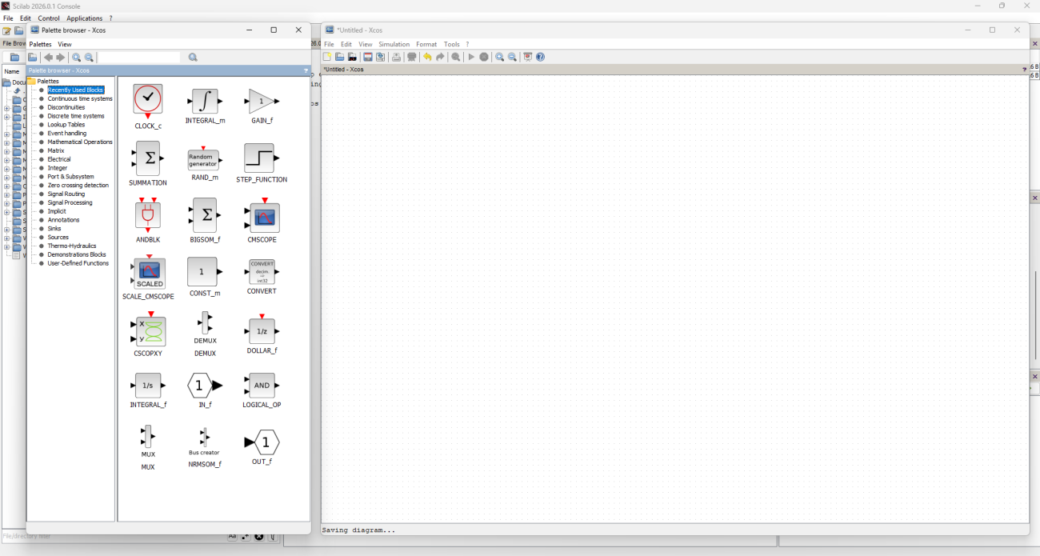

4.2 Povezivanje blokova u simulaciji
Nakon što su svi potrebni blokovi postavljeni na radnu površinu, pristupa se njihovom međusobnom povezivanju. U Xcos-u je važno razlikovati dve vrste veza:
- Plavi portovi: Nalaze se sa strana blokova i služe za prenos kontinualnih ili diskretnih signala (npr. nivo napunjenosti baterije, struja punjača, opterećenje).
- Crveni portovi: Nalaze se na vrhu i dnu blokova. Prenose signale takta iz CLOCK_c bloka.
Povezivanje se vrši jednostavnim klikom na izlazni port jednog bloka i prevlačenjem linije do ulaznog porta drugog bloka.
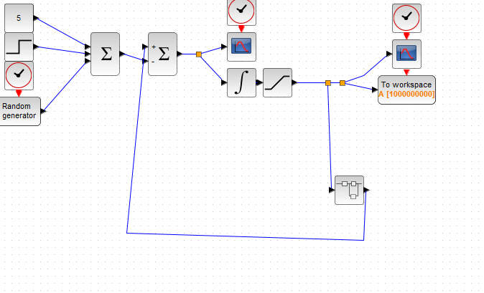
-Sistem superblocka.
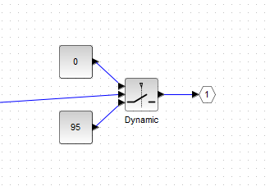

4.3 Vrednosti blokova u simulaciji
Pre pokretanja simulacije, neophodno je precizno definisati operativne vrednosti za svaki blok:
- CONST: 5 potrosnja u stanju mirovanja.
- RAND_m: (A) = 0, (B) = 40 (simulira opterećenje u opsegu 0-40W).
- CLOCK_c: Period = 0.1, Initialization time = 0.1.
- SATURATION: Upper limit = 100, Lower limit = 0 (nivo baterije 0-100%).
- SUMMATION: Promena predznaka u [1; -1] kako bi se oduzelo opterećenje od punjača.
- TOWS_c (To Workspace): Buffer size = 100000 za nesmetano snimanje svakog koraka simulacije.

4.4 Pod sistem (superblock)
-Za podesavanje superblocka potrebno je postaviti superblock I povezati ga kao na slici.nakon toga klikom na super block otvara se novi prozor u kojem se postavljaju sledeci blokovi I parametri:
-Const(0):stanje mirovanja postavimo na 0.
-Const(100):maksimalno punjenje punjacaca,postavljamo na 100.
-Switch:Stavljamo na 50 i u2>a.


4.5 Dodavanje komentara.
Postupak dodavanja komentara na blokove:
- Selekcija: Klikće se desni klik na željeni blok.
- Navigacija: Iz padajućeg menija odabira se opcija Format, a zatim Edit.
- Unos teksta: U polje za unos upisuje se naziv ili kratak opis funkcije bloka
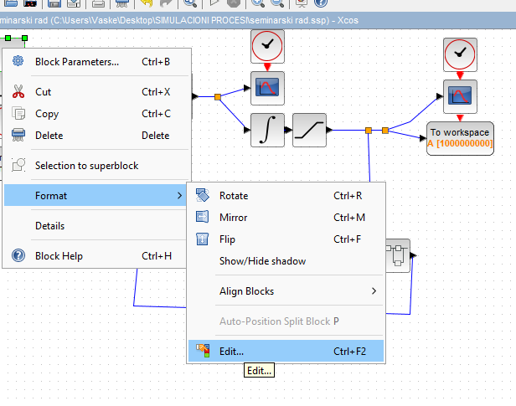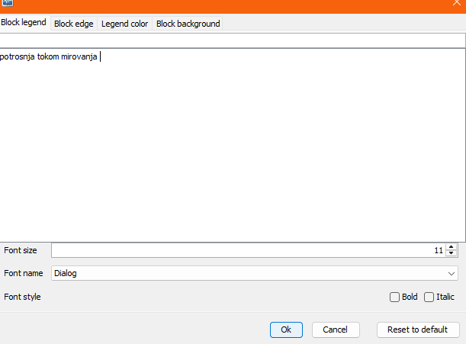

5. Finalni dijagram simulacije
Finalni dijagram prikazuje sve blokove međusobno povezane u funkcionalnu celinu. Levi deo šeme generiše ulazne signale (punjač i opterećenje), centralni deo vrši integraciju i saturaciju, a desni deo vizualizuje i čuva rezultate.



-Superblock:
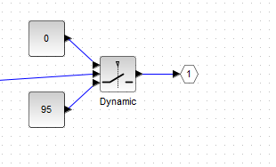

6. Poređenje rezultata
U cilju validacije modela, izvršeno je poređenje dva scenarija:

Scenario 1 - Baterija opstaje (punjač > opterećenje)
U ovom scenariju, punjač u proseku pruža više energije nego što opterećenje troši. Rezultat na grafiku pokazuje stabilan ili rastući nivo baterije koji se zadržava iznad 0%.
[Slika 10. Prikaz rezultata Scenarija 1 - baterija preživljava]

Scenario 2 - Baterija se prazni (opterećenje > punjač)
Ovde opterećenje redovno premašuje kapacitet punjača. Nivo baterije opada dok ne dostigne 0%, nakon čega SATURATION blok zadržava vrednost na nuli - baterija je mrtva.(nazalost ovaj scenario je jako redak tako da je najverovatnije potrebno ponoviti simulaciju vise puta da bi se dobio ovaj scenario ,ali je teorijski moguc).

7. Zaključak
Kroz izradu ovog seminarskog rada uspešno je modelovan sistem baterije i punjača pod promenljivim opterećenjem korišćenjem softvera Scilab/Xcos. Simulacija je pokazala ključnu ulogu balansa između kapaciteta punjača i energetskog opterećenja.
Glavni zaključci analize su:
- Stohastičko opterećenje: Uvođenje nasumičnog opterećenja putem RAND_m bloka realistično modeluje nestabilne energetske zahteve u stvarnim sistemima.
- Limitacija resursa: Korišćenjem SATURATION bloka definisana je fizička granica kapaciteta baterije. Grafički rezultati su potvrdili da sistem ostaje funkcionalan samo dok se nivo baterije nalazi između 0% i 100%.
- Analiza scenarija: Dva scenarija jasno ilustruju prag između stabilnog sistema (punjač > opterećenje) i sistema koji pada (opterećenje > punjač), što je od suštinskog značaja za projektovanje sistema napajanja.
Ovaj model može poslužiti kao osnova za dalje istraživanje, uključujući dodavanje inteligentnog upravljanja punjačem (npr. MPPT algoritma), simulaciju degradacije baterije ili modelovanje sistema sa više izvora energije (solarna ploča + punjač).

Literatura
- Scilab dokumentacija - https://help.scilab.org
- Xcos dokumentacija - https://www.scilab.org/software/xcos
- Mohan, N., Undeland, T. M., & Robbins, W. P. (2003). Power Electronics: Converters, Applications, and Design. John Wiley & Sons.
- Linden, D., & Reddy, T. B. (2002). Handbook of Batteries (3rd ed.). McGraw-Hill.

